Дидактическая разработка «Осминожка»
Цель: закреплять умение выполнять движения кистями и пальцами рук, развивать мелкую моторику
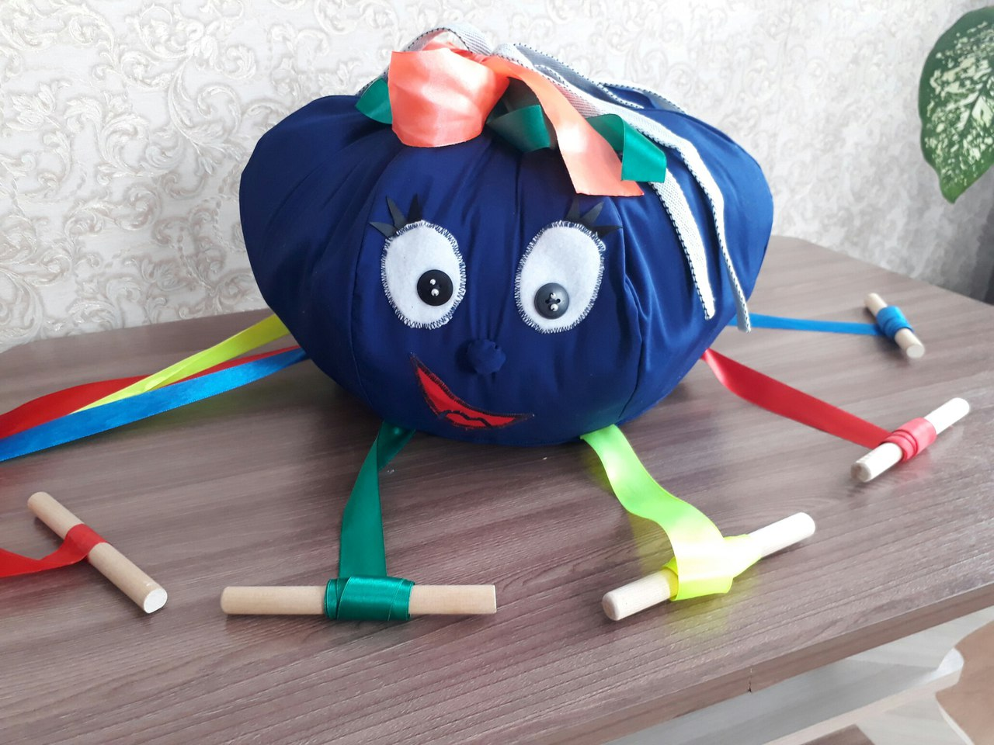
Не стоит и отрицать, что далеко не каждая дидактическая игра может вызвать у детей интерес. Оформление в данном случае играет не последнюю роль. Да что и говорить, даже мы, взрослые, охотнее возьмем в руки яркую игру, нежели что-то серое и абсолютно неинтересное.
Представляю вашему вниманию дидактическую игру «Осьминожка», выполненную родителями под руководством воспитателя детского сада. Как вы можете видеть, наш осьминожка получился ярким и забавным, при этом для его создание не требовалось больших материальных и физических затрат (ленты, палочки, кусочек ткани и поролон) зато сколько радости он вызывает у детей! Он по праву занял одно из важных мест в нашей группе. Дети могут играть как по одному, так и группой до 8 человек, устраивая своеобразные соревнования между собой.
Взаимодействие с родителями воспитанников давно уже стало неотъемлемой частью моей деятельности, и особенно приятно, что они всегда откликаются на просьбы.

